Тепловые свойства твердых тел_2
Примеры решения задач:
15.10
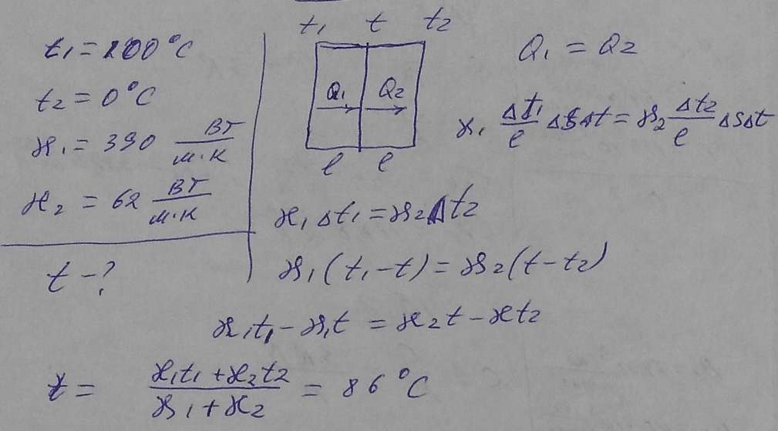
15.13
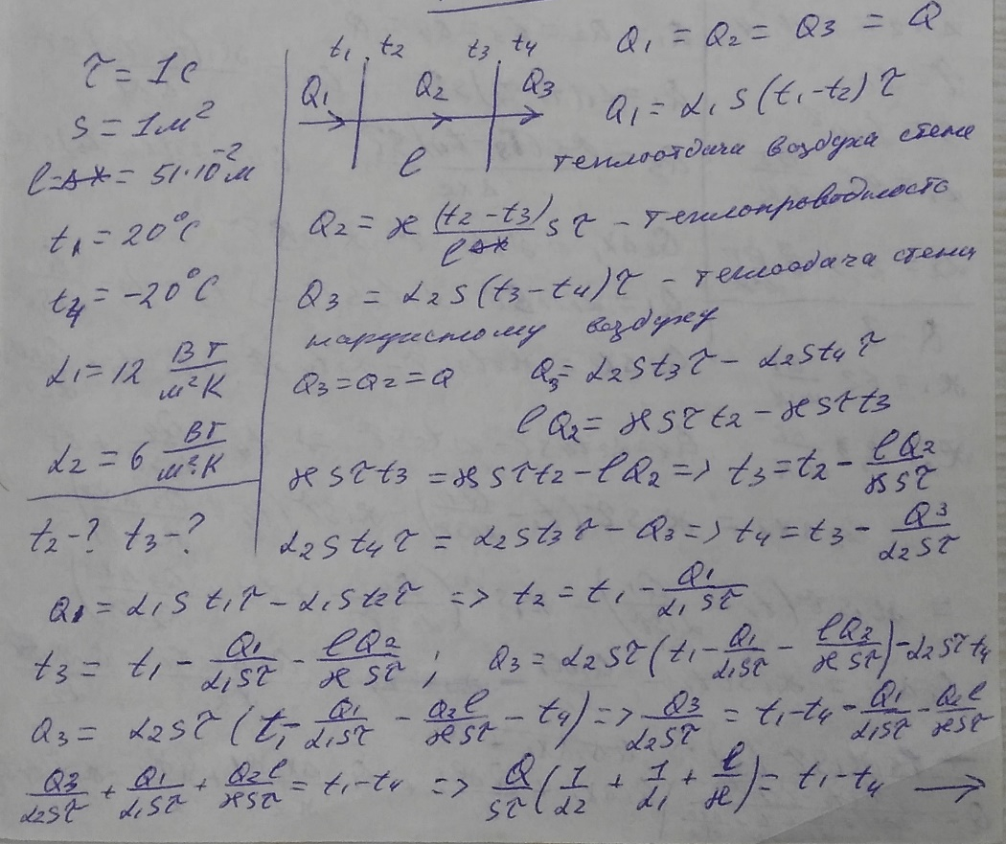
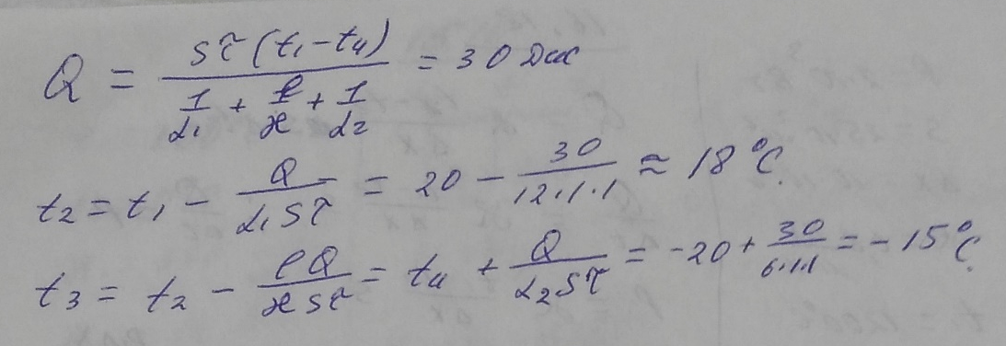
Решить задачи:
15.4, 15.5, 15.7, 15.9, 15.12

Решения выслать до 19.12.20г. отдельным письмом с указанием фамилии, группы, даты занятия

